|  |  |  |  |
| --- | --- | --- | --- |
| **C:\Users\Pa jules Ndiaye\Desktop\20180826CI-SanarSoft\42-AQP\42C.LogosProjet.1a.jpg**  **Enregistrement** | **Business plan du projet CI-SanarSoft** | **Création** 17.12.2018 | **Référence** 00EN.003 |
| **révision**  14/03/2022 | 14 Page(s) |

**Rédaction** : Papa Souleymane Ndiaye, Jean Le Fur, Moussa Sall

**Mots clefs** : [amélioration continue](http://vminfotron-dev.mpl.ird.fr:8080/sanarsoft/informationList?type=keywordName&contents=am%C3%A9lioration+continue), [business plan (plan d'affaires)](http://vminfotron-dev.mpl.ird.fr:8080/sanarsoft/informationList?type=keywordName&contents=business+plan+%28plan+d%27affaires%29), [carte mentale](http://vminfotron-dev.mpl.ird.fr:8080/sanarsoft/informationList?type=keywordName&contents=carte+mentale), [CI-SanarSoft (projet)](http://vminfotron-dev.mpl.ird.fr:8080/sanarsoft/informationList?type=keywordName&contents=CI-SanarSoft+%28projet%29), [consigne](http://vminfotron-dev.mpl.ird.fr:8080/sanarsoft/informationList?type=keywordName&contents=consigne)

**Résumé** : Présentation de la startup SanarSoft et description de son projet d’offre de service sur son volet Centre d’Information (CI) en développement.

Contenu

Présentation de la startup SanarSoft 2

Qui sommes-nous ? 2

Compétences et savoir faire 2

Réalisations 2

Organisation 2

Equipe 3

Contact 3

Projet d’offre de service Centre d’Informations (CI) 4

Le produit Centre d’Informations (CI) 4

Prestation proposée par SanarSoft 4

Clientèle ciblée 5

Stratégie Marketing pour le CI 6

Besoins en Financement pour l’amorçage du projet 7

Contexte et Objectifs 7

Expressions des besoins 7

Annexe 1 : cartes mentales du projet 8

Arborescence technique de l’ « Entreprise » 9

Arborescence technique de la « Preuve de concept » 10

Annexe 2 : présentation résumée de l’application Centre d’Informations (CI) 11

# 

# Présentation de la startup SanarSoft

## Qui sommes-nous ?

SanarSoft (<http://www.sanarsoft.com/>) est une startup de service et d’ingénierie informatique créée en 2014 et immatriculée au Registre de la Chambre de Commerce et des Métiers de Saint-Louis en Décembre 2016 sous le numéro : SN-SLT-2016-C-2169 NINEA : 006177431. Son domaine d’activités est le développement de logiciels et d’applications informatiques.

Notre entreprise est sortie vice lauréat en 2015 du challenge [*GAINDE Entreprendre*](https://www.forumrsesn.org/2016/06/29/challenge-gainde-entreprendre-2016-l-incubateur-de-gainde-2000-s-enrichit-de-nouveaux-membres/) organisé par la société Gaindé 2000 sous l’égide de l’Université Gaston Berger de Saint-Louis du Sénégal

## Compétences et savoir faire

Depuis sa création SanarSoft propose sur le marché des offres de :

* Services et d'équipement autour d'ensembles progiciels
* Mise en place de cahiers des charges en conseillant au client des solutions appropriées
* Développement de solutions innovantes prenant en compte les attentes du client
* Maintenance logiciel en ‘front’ comme en ‘back-office’
* Formation sur les logiciels développés
* Assistance spécialisée
* Réalisation de notices d'accompagnement des logiciels

SanarSoft est une startup qui évolue en adéquation permanente avec la révolution informatique. Son équipe composée particulièrement de jeunes diplômés avec une **moyenne d’âge de 27 ans** est perpétuellement attachée à la recherche de moyens technologiques les plus performants afin de pouvoir répondre le plus efficacement possible au besoin des clients.

L’esprit clef en main qui anime l’équipe se traduit pour chaque membre et pour tout type de prestation par la prise en compte de trois éléments : écouter, comprendre et adapter. **Nous ne nous contentons pas simplement de fournir des prestations de services pour le client.** Notre plus-value est que n**ous** comprenons et paramétrons ses besoins à sa demande.

C’est notre métier !

## Réalisations

Pour ne citer que les principaux contrats, nous avons développé :

* en 2014 pour le compte de la [banque centrale de la Mauritanie](http://www.bcm.mr/) une application de gestion de leurs documents juridiques en PHP,
* en 2014 une application de gestion administrative des états-civils pour le compte de la mairie de Fatick,
* en 2015 pour le compte de clients basés en Italie, un site d’annonces en ASP.NET,
* en 2016 pour le compte du site [laredoute.fr](https://www.laredoute.fr/pplp/100/cat-157878.aspx) des web-services en sous-traitance avec une startup française

## Organisation

SanarSoft est structurée de façon à la fois hiérarchique et transversale tel que décrit à la Figure 1.



Figure 1 : Organigramme de la startup SanarSoft

Le manager à la tête de la startup coordonne et supervise l’ensemble des activités. Il a sous son autorité la Direction Gestion de projet qui réceptionne et étudie les projets, puis la Direction Développement qui est subdivisée en deux départements : le Département Production qui assure la modélisation, la conception et le développement des projets et le département Veille Performance qui gère l’assurance qualité du produit fini. Enfin la Direction Commerciale est divisée en deux départements : le Département Finance qui assure la gestion financière et le Département Communication et Marketing qui définit l’image de SanarSoft.

## Equipe

A la date de ce document, les membres de SanarSoft par ordre alphabétique sont :

* **Ibrahima Sory Diallo** (Direction Développement), ingénieur en informatique diplômé à l’Université Gaston Berger
* **Birahime** **Fall** (Département Production), ingénieur en informatique diplômé à l’Université Gaston Berger
* **Adia** **Coumba** **Ndaw** (Direction Commerciale), en deuxième année de thèse en Science de gestion à l’Université Gaston Berger
* **Papa** **Souleymane** **Ndiaye** (Manager intérim & Direction Gestion Projet) en dernière année d’ingénierie financière à l’Université Gaston Berger
* **Moussa** **Sall** (Manager), en première année de thèse en informatique à l’Université Gaston Berger
* **Martine Oumy Sagna** (Département Com. & Marketing) en troisième année de licence en communication à l’Université Gaston Berger

Contact :

[**sall.moussa@sanarsoft.com**](mailto:sall.moussa@sanarsoft.com)

[**ndiaye.papa-souleymane@sanarsoft.com**](mailto:ndiaye.papa-souleymane@sanarsoft.com)

# Projet d’offre de service Centre d’Informations (CI)

## Le produit Centre d’Informations (CI)

Le Centre d’Informations (CI) est une application logicielle adaptable à tout type d’organisation scientifique. Il consiste principalement à élaborer des relations entre des connaissances à partir des mots-clés qui les caractérisent. Les informations / connaissances qu’il contient sont calibrées suivant des thèmes avec un travail rigoureux sur les mots-clés et les méta-mots-clés en mettant en relation les différents items. Il est décrit plus en détail à l’annexe 2 p.11.

Le Centre d’Informations (CI) associe *(i)* le système logiciel, *(ii)* l’application de saisie des connaissances ainsi que *(iii)* le circuit de l’information qui est la procédure qualité pour le traitement des connaissances (circuit qualité de l’information).

L’application Centre d’informations (CI) est une propriété de l’IRD.

## Prestation proposée par SanarSoft

En collaboration avec l’Institut de Recherche pour le Développement (IRD), SanarSoft offre sur le marché des services d’adaptabilité du CI. En effet, le CI est un logiciel de type généraliste composé d'un ensemble de programmes paramétrables. L’application est ‘‘open source’’ mais son utilisation requiert une expertise. Ainsi, SanarSoft se propose de fournir des offres de services afférentes au logiciel. Ces offres sont combinables et se composent principalement de :

* Installation et mise en place du CI
* Adaptabilité du CI par rapport à la compétence métier du client
* Formation sur l’utilisation du CI version client
* Documentation sur la version client du CI

L’organisation de la prestation est structurée comme indiqué sur la figure suivante ; cette liste des offres de services est exhaustive et pourra être adaptée selon la demande.

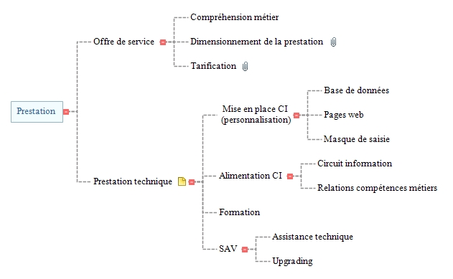

Figure 2 : Inventaire des éléments de la prestation offerte au client

## Clientèle ciblée

Le CI est un logiciel composé d’un ensemble de modules paramétrables et de qualité ce qui lui permet d’atteindre une large gamme de clientèle.

Nos différents clients potentiels sont les entreprises publiques et privées concernées par la documentation de leur activité: les instituts (centres) de recherche, les gestionnaires d’archives, les bibliothèques et centres de documentations universitaires, les musées, les sociétés savantes mais aussi la société civile locale telle que par exemple les ONG travaillant pour le développement, la culture, etc.

Eu égard à cette clientèle ciblée mais diversifiée, nous avons segmenté la clientèle potentielle en deux composantes qui feront l’objet de stratégies marketing différenciées comme indiqué sur la Figure 3.

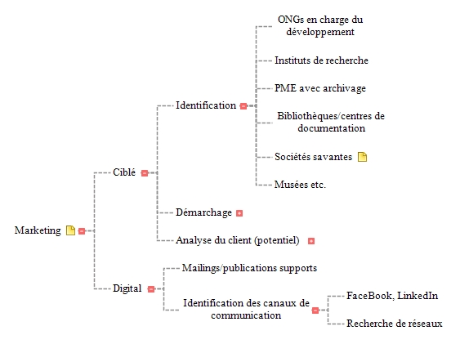

Figure 3 : Segmentation de la clientèle et stratégie marketing associée

La première composante (« Marketing -> Ciblé ») sera appréhendée par démarchage actif au cas par cas ; elle concerne les entreprises et institutions localisées à deux niveaux :

1. National (Sénégal)[1]
2. Internationale *(i)* dans la Sous-Région Afrique de l’Ouest et *(ii)* en France.

L’analyse détaillée de ce premier segment nous permettra d’identifier les clients potentiels les plus réceptifs et auxquels nous allons adresser en priorité nos offres de services. Cette analyse nous donne également la possibilité de mettre en avant les attributs qui vont différencier la qualité de notre offre par rapport à la concurrence et progressivement mieux centrer l'action marketing.

La deuxième composante, dite « Digital » (Figure 3), sera ciblée par marketing de type ‘passif’ au niveau Mondial (Inde, Amérique du Sud, Canada, USA, etc.) C’est-à-dire l’élaboration de supports de communication qui seront véhiculés via l’Internet. Les medias de cette promotion seront ici principalement une page Internet dédiée et les réseaux sociaux qui lui sont associés (voir ci-après). Une analyse de ces réseaux sera réalisée préalablement pour élaborer les supports de communication les plus adaptés.

### Stratégie Marketing pour le CI

Eu égard au principe de segmentation de la clientèle que nous avons établi, nous allons dans le premier segment, identifier parmi des clients potentiels connus, ceux pour qui nous avons plus intérêt à démarcher (domaine thématique, assise financière). Pour cette catégorie de clients nous allons personnaliser et renforcer notre communication en adoptant la démarche suivante :

* Analyse préparatoire du client identifié
* Prendre rendez-vous avec le client et effectuer le déplacement pour lui présenter le produit
* Co-construire la solution de service proposée,
* Maintenir le contact avec le client et assurer le suivi

Pour le deuxième segment de clients, nous allons adopter :

* une communication de masse à travers le web et le numérique. Nous allons pour cela mettre en place un site web Sanarsoft de présentation du CI dans lequel nous allons décrire les fonctionnalités du produit et les différentes offres que SanarSoft va proposer.
* En plus du site web nous développerons une tactique de mailing (dont acquisition de listes de diffusion) et,
* nous mettrons en place des pages dédiées sur les services de réseautage social ; génériques tels que Facebook, LinkedIn, Twitter, et, scientifiques comme Academia ou ResearchGate.

L’identification de clients par ce deuxième canal les rend alors accessible au premier segment et à la stratégie associée.

# Besoins en Financement pour l’amorçage du projet

## Contexte et Objectifs

Dans le cadre de sa collaboration avec l’IRD SanarSoft bénéficie du mentoring d’un agent de l’IRD en l’occurrence le concepteur et développeur du logiciel Dr **Jean Le Fur**. Avec ce dernier SanarSoft est en train de faire une prise en main du logiciel. Et dans cet objectif de prise en main du logiciel nous avons d’ores et déjà identifié un certain nombre de tâches à réaliser en vue de rendre le projet CI opérationnel.

Eu égard à cela nous avons donc noté qu’un travail de révision du code source de l’application doit se faire en premier avant de clarifier ce code source révisé. Ensuite apporter des modifications par rapport au design et à l’ergonomie de l’application. Enfin améliorer et compléter la documentation du logiciel et du circuit de l’information.

Parallèlement nous cherchons à élaborer un produit complet au sens marketing du terme afin qu’il puisse être proposé à des structures intéressées. Cet objectif suppose une activité de marketing incluant analyse de marché et démarchages auprès de clients potentiels.

## Expressions des besoins

L’atteinte des objectifs liés à l’amorçage de ce projet pourra être réalisée dans un délai maximum de dix (10) mois. Plusieurs activités se succéderont avec plusieurs types de ressources humaines. Concrètement il s’agira de :

1. un(e) développeur (se) front office pour le portail d’accueil internet,
2. un(e) développeur (se) back-office pour les développements en java et PHP principalement,
3. un(e) chargé(e) de communication pour la réalisation du design web et des plaquettes,
4. un(e) attaché(e) commerciale chargé(e) de la mise en place de la démarche clientèle
5. un(e) secrétaire (clientèle et rédaction des documentations) qui appuiera :
6. un(e) coordonnateur (trice) ingénieur(e) chargé(e) principalement de l’assurance qualité projet à l’interface des autres membres de l’équipe.

La mise en place de ce volet impliquera un investissement :

1. léger en informatique et TIC
2. un peu plus fort pour la logistique liée aux déplacements au Sénégal (notamment entre Saint Louis et Dakar pour implémenter le logiciel dans la faculté des Science Appliquées et Technologiques (SAT) de l’Université Gaston Berger (UGB) que nous avons retenu comme cas test 1).
3. Enfin, la startup fonctionne actuellement de manière dématérialisée. La disponibilité d’un local permettrait de faciliter le fonctionnement du projet (secrétariat, poste fixe, réunions, etc.)

Les besoins liés à cette phase sont résumés dans le tableau suivant.

Tableau 1 Estimation des dépenses liées à la phase d’amorçage du projet CI-SanarSoft

NB : un poste de R&D en informatique (améliorations et nouvelles versions) serait aussi souhaitable, sa nécessité est actuellement en cours de discussion.

# Annexe 1 : cartes mentales du projet

Cette initiative a été divisée en deux composantes (Figure 4) :

1. L’organisation du volet de l’entreprise SanarSoft lié au CI en fonctionnement, appelé « Entreprise » et,
2. le projet lié à l’amorçage et la préparation de cette compétence, appelé « Preuve de concept ».

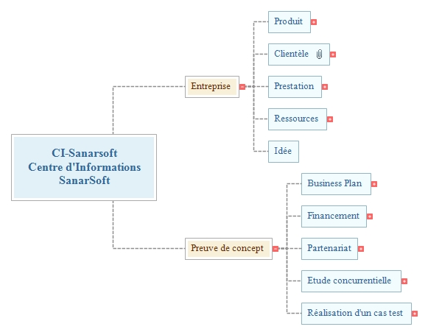

Figure 4 : Présentation synthétique du projet.

L’arborescence technique et les activités liées à chacun des deux rectangles bruns sont détaillées dans les deux figures ci-après.

## Arborescence technique de l’ « Entreprise »

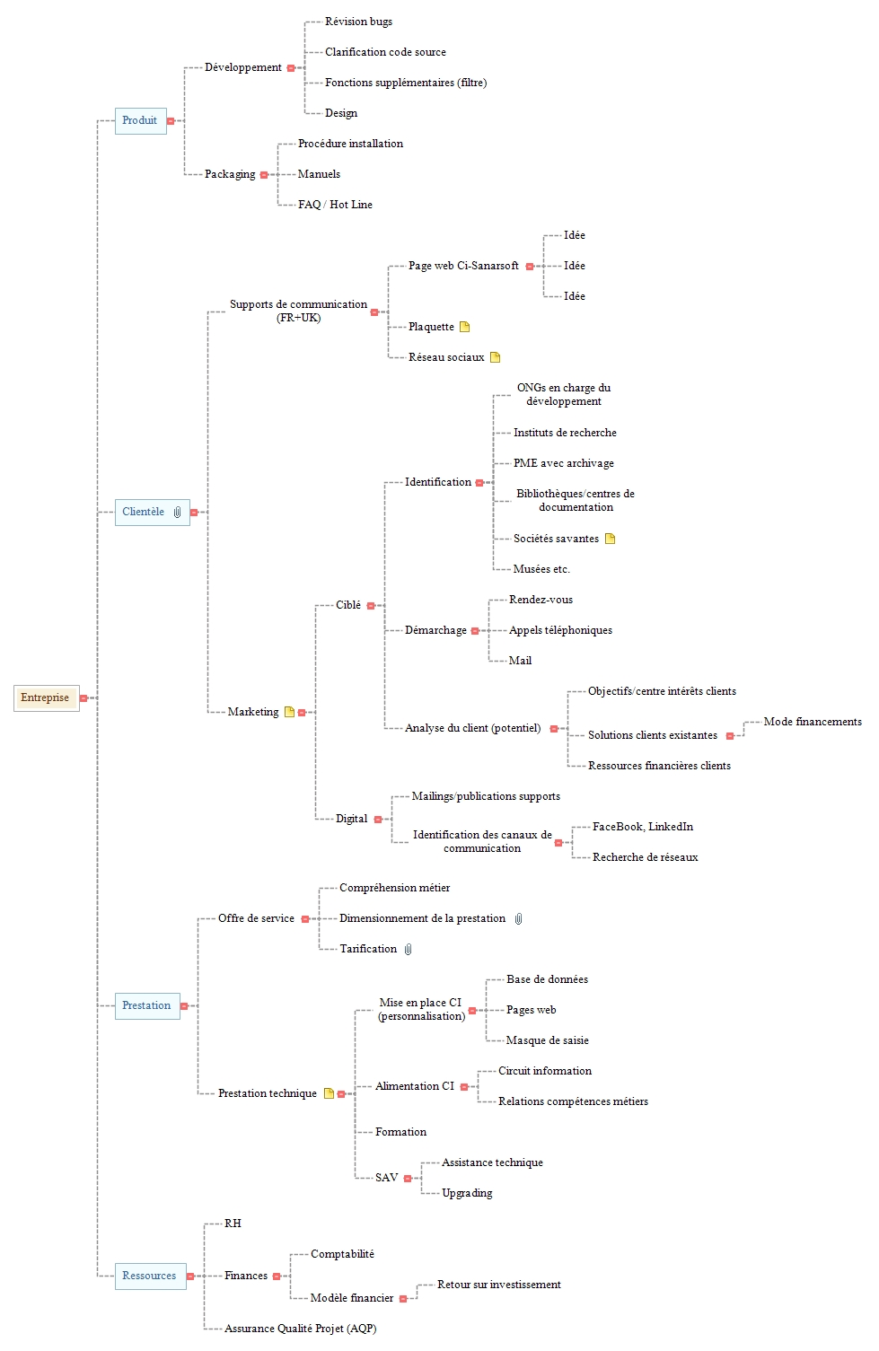

## Arborescence technique de la « Preuve de concept »

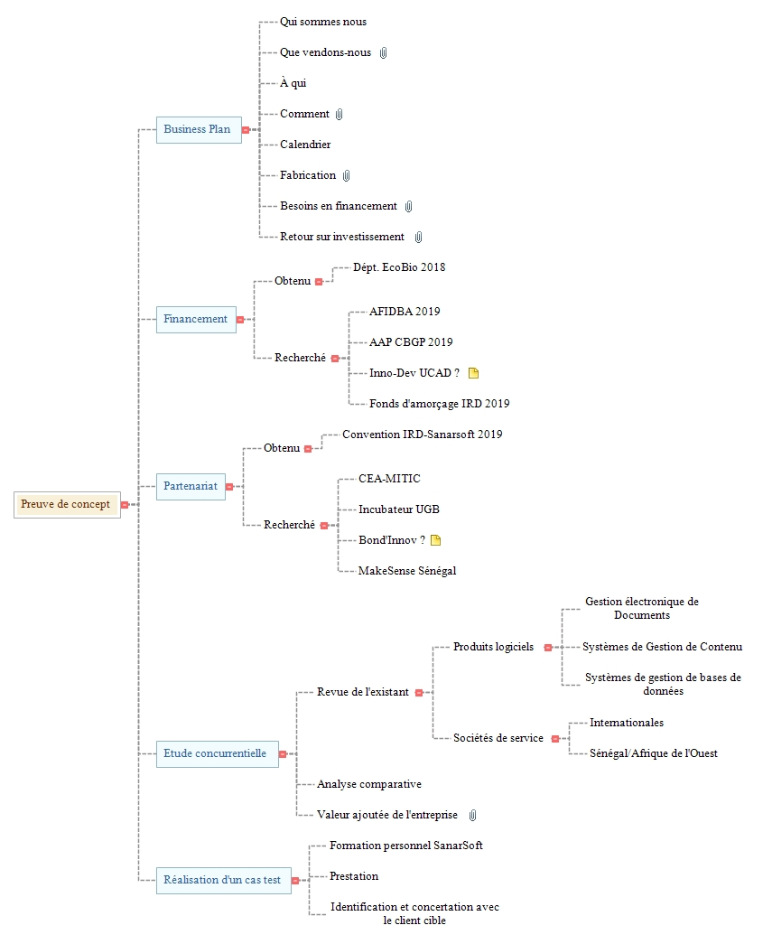

# Annexe 2 : présentation résumée de l’application Centre d’Informations (CI)

Application

Nom: 'Centre d'Informations (CI)'

Usage: Navigation dans un domaine de connaissance scientifique.

Responsable de l’application

Nom : Le Fur Jean – IRD - CBGP Tel.: 04.99.62.33.02

Courriel : [lefur@ird.fr](mailto:lefur@ird.fr) Fax: 04.99.62.33.45

Adresse: Institut de Recherche pour le Développement, Centre de Biologie pour la Gestion des Populations (UMR 022), Campus international Baillarguet, CS 30016, 34988 Montferrier-sur-Lez cedex

Présentation

Développé depuis 2001, le Centre d’Informations (CI) constitue une tentative d’intégration et d’articulation de connaissances et savoirs de toutes natures sur un domaine scientifique donné. L’application élabore à partir d’informations unitaires calibrées un ensemble de mots-clés sur lequel est construit une ontologie du domaine. Les trois ensembles informations/mots-clés/typologies conduisent à un réseau sémantique qui peut-être utilisé pour naviguer dans le domaine de connaissance (figure ci-contre).

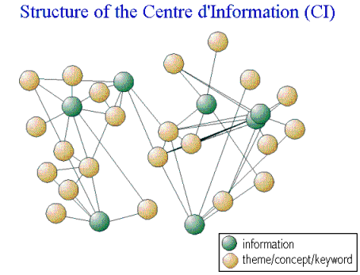

Structure et navigation hypertexte dans le Centre d'Informations (CI): l'utilisateur peut se déplacer d'une information à une autre en prenant n'importe quel chemin. Les ontologies construites au fur et à mesure de l'introduction de nouvelles informations constituent diverses tables des matières qui facilitent cette navigation.

Le CI n'est pas un moteur de recherche mais un système de navigation dans un domaine de connaissances.

L’apport du logiciel est :

1. de pouvoir être adapté à tout domaine de connaissance grâce à une architecture parcimonieuse permettant de proposer une charpente robuste à l'organisation du savoir scientifique.
2. de permettre l'ajout de savoirs de toute nature indépendamment de la nature du support (texte, image, donnée, exposé, expertise, ...)
3. de fournir de la valeur ajoutée aux savoirs en misant *(i)* sur la qualité des informations produites, *(ii)* sur l’articulation entre les informations par les différents concepts qui les caractérisent.
4. accessoirement *(i)* de permettre l'élaboration pas à pas d'une typologie/ontologie du domaine étudié *(ii)* de fournir des éléments pour l'édition de l'ensemble de connaissances accumulées (ex. 'mini-encyclopédies' sur le domaine).

L’application logicielle proprement dite se présente sous la forme d’un site internet dynamique. Elle utilise un système de données MySQL, la technologie des servlets java, un transformateur XML (XSLT), un conteneur de servlets (Apache-Tomcat), un serveur virtuel CentOS 5. Elle génère un ensemble de listes (mots-clés, thèmes, sections, supports, types de savoir, sources, auteurs, ...) permettant l'accès au réseau selon différentes modalités.

**Le système logiciel a déjà été déployé sur six domaines de connaissances scientifiques[2]. Les implémentations déjà réalisées sont accessibles sur le portail** [**http://centreinfo.science**](http://centreinfo.science)**. Ces six portages distincts ont permis de montrer la robustesse et l'originalité de ce système et permettent d’envisager sa commercialisation.**

Nature du produit

Le cahier des charges de l'application comportait trois points[3] qui ont conduit à deux caractéristiques originales:

1. Le centre d'informations (CI) est fondé sur la qualité des informations, ces dernières constituent en effet les supports essentiels aux ontologies qui servent de charpente au réseau construit. La mise en forme des informations fait l'objet d'une procédure, dite "circuit des savoirs" élaborée selon un processus d'amélioration continue. Actuellement dans sa version 6, la procédure a été documentée et testée à de multiples reprises (voir figure page suivante).

Le circuit des savoirs assure que chaque information est correctement insérée dans le réseau et que le réseau se construit de façon robuste. Le cycle de vie de chaque information fait l'objet d'une trace. Cet effort fourni en amont sur la qualité des informations a deux conséquences importantes et distinctes:

* 1. Le circuit des savoirs constitue, avec le système logiciel, un élément à part entière du produit proposé.
  2. L'effort porté sur la qualité des informations suppose un temps important pour leur mise en place; cela conduit à des applications généralement faibles en quantité d'informations (à l'inverse des bases de données classiques qui visent en général une grande quantité d'informations proposées). Des travaux en cours montrent que ces petits ensembles d'informations sont suffisants pour décrire de façon assez complète les domaines scientifiques représentés.

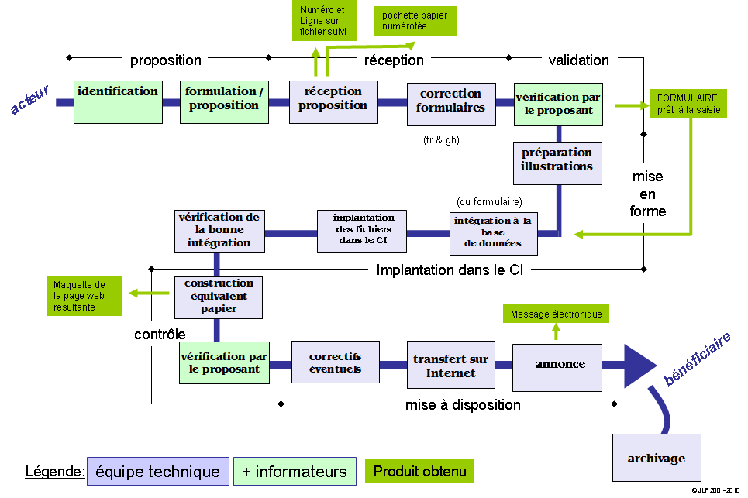

Circuit des savoirs du Centre d'Informations (CI): Pour assurer la qualité et l’articulation, le CI s’appuie sur un circuit au sein duquel les savoirs, une fois mobilisés, font l’objet de mise en forme, validation, contrôle, mise en relation avec les autres savoirs, etc. Ce circuit de l’information construit sur la base d’une amélioration continue constitue une des composantes du dispositif. Chacune des boites correspond à un module d’activité documenté dans les rapports correspondants.

1. Le deuxième point concerne la robustesse de l'application logicielle qui doit pouvoir être appliquée à tout domaine de connaissance. Cette contrainte a conduit à travailler sur la parcimonie de l'application comme critère de robustesse: réduite depuis sa conception à son expression la plus simple, elle est notamment construite de telle façon à éviter 'l'erreur 404', c'est à dire que, par conception, toute requête conduit au minimum à une réponse.

Documentation disponible

L'application a fait l'objet d'une assurance qualité projet lors de ses deux premières implémentations (53 documents). Les divers aspects de l'application ont été décrits dans plusieurs rapports internes ou d'étudiants et diverses communications scientifiques détaillées ci-dessous. Les rapports clés sont marqués d'un astérisque (*).

* (*) Ba, C. (2002) **Implémentation d'une capacité d'apprentissage à un centre d'informations sur le secteur des pêches en Guinée**. Mémoire de DEA -1ère partie, LIRMM, Montpellier, sep.2002, 14p.
* Diallo, M.M et J. Le Fur (2003) **Extension de l'observatoire: le Centre d'Informations sur les pêches.** Apport de la recherche au développement des pêches en Guinée. Présentation au colloque national CNSHB – IRD - Hôtel Camayenne – Conakry / 1-3 décembre 2003 (colloque de restitution final des projets FACII-PEG-MOPEG)
* (*) Fofana, M. (2003) **Conception d'un site web interactif (architecture 3-tiers) interfacé à une base de données**. Mémoire de projet de fin d’études - maîtrise Informatique – Univ. Conakry & Rapp. Projet Pêche écologique en Guinée, n°52.016E/A, 7 juin 2004, 44p.
* (*) Ito, M. (2001) **Système d'information dynamique appliqué aux pêches maritimes guinéennes**. rapport de stage INP-ENSEEIHT, Filière Électronique 2ème année 2000-2001, 22p.
* Le Fur, J. (2002) **Restitution du chantier n°1 « système d'information » du Ministère des Pêches et de l’Aquaculture - situation au 12 juin 2002**. Présentation devant S.E. M.M.Sidibé, Ministre Pêche et Aquaculture, Rép. de Guinée, réunion de cabinet du 17 juin 2002.
* Le Fur, J. (2006) **Communiquer les savoirs scientifiques aux acteurs : mise en place d'une structure d’information multi-publics, multi-canaux pour le développement du secteur des pêches en Guinée**. Colloque International : Usages des indicateurs de développement durable, Montpellier-Cirad, 3-4 avril 2006
* Le Fur, J. (2007) **Petite encyclopédie sur les écosystèmes marins exploités tropicaux et méditerranéens**. Projet Ecoscope, bilan de la phase prototype, juin 2007, 36p.
* Le Fur, J. (2013) **A formal computer framework for linking multidisciplinary multiscale knowledge**. A case study on rodent population dynamics and management – Proc. Eur. Conf. Complex Syst. Lisbonne, sept 2013, poster + article 4p.
* Le Fur, J. et A. Damiano (2007) **Situation de l’assurance qualité et liste des documents du prototype**. Projet Ecoscope, bilan de la phase prototype, juin 2007, 25p.
* Le Fur, J. et M. Fofana (2002) **Capitalisation des connaissances : un centre d'information générique sur le secteur des pêches en Guinée**. Poster présenté au symposium 'Pêcheries, écosystèmes et sociétés en Afrique de l'Ouest, un demi-siècle de changement". Du 24 au 28 juin 2002 à Dakar au Sénégal.
* Le Fur, J. et M. Fofana (2003) **Un outil d’information thématique générique accessible sur Internet : Application au secteur des pêches en Guinée**. Poster présenté au sixième forum halieumétrie, juin 2003, Montpellier.
* (*) Le Fur, J. et P. Cauquil (2007) **Procédure de parcours du circuit des savoirs et recette du Centre d’Informations (CI)**. Projet Ecoscope, bilan de la phase prototype, juin 2007, 34p.
* Sarr, N. (2010) **Rapport de stage de formation au circuit des savoirs du Centre d'Informations (CI)**. Montpellier, 7p.

A Montpellier, le 31.10.2013, rev. 16.02.2019

1. Le cas test proposé dans la phase de mise en place rentre dans cette catégorie.
2. [pêche en Guinée](http://vminfotron-dev.mpl.ird.fr:8080/peg2_2/), [écosystèmes marins](http://vminfotron-dev.mpl.ird.fr:8080/ecoscope2_2), biologie des rongeurs (<http://simmasto.org>), [étude d’une réserve en Afrique](http://vminfotron-dev.mpl.ird.fr:8080/bandia2_2/), conférences de l’UMR CBGP (<http://cbgp-slideshows.eu>), cartographie des métiers de la Commission Scientifique 5 de l’IRD (<http://css5-ird.science>).
3. Cahier des charges initial de l'application:

   A) Une information est tout "assemblage de données codé procurant un renseignement sur le domaine d’étude".  
   B) L’information fournie doit être de qualité (synthétique, pertinente, utile, non ambiguë, représentative, fiable).  
   C) Le logiciel doit être évolutif, permettant une alimentation continue et adaptée à l’évolution *(i)* du domaine représenté, *(ii)* des questions posées à son sujet.  
   